*Залікова робота за І семестр*

*З української мови*

*Учня (учениці) 11-____ (заочного) класу*

*Дергачівської вечірньої(змінної) школи*

*___________________________________________*

**1 рівень**

1. Назвати види зв’язку слів у словосполученні:

а) прості й складні;

б) узгодження, керування, прилягання;

в) повні й неповні.

2. Речення – це:

а) основна інтонаційна і граматично оформлена одиниця мовного спілкування,що виражає закінчену думку;

б) поєднання двох або більше повнозначних слів;

в) граматична основа.

3. За складом граматичних основ розрізняють такі речення:

а) поширені й непоширені;

б) односкладні й двоскладні;

в) прості й складні

4. Які члени речення бувають однорідними?

а) головні й другорядні;

б) єднальні, протиставні, розділові;

в) другорядні.

5. Назвіть рядок із вставними словами,що виражають невпевненість мовця у повідомлюваному:

а) безперечно, напевно, зокрема, звісно;

б) можливо, здається, видно, мабуть;

в) на щастя, може, гадаю, до слова.

6.Складні сполучникові речення поділяють на:

а) складносурядні й складнопідрядні;

б) підрядні й сурядні;

в) складні синтаксичні цілі.

7.Назвати складнопідрядні речення з різними підрядними частинами.

8.Доповніть речення.

Безсполучникове складне речення – це…

**2 рівень**

1. Чим речення відрізняється від словосполучення?

2. Скласти й записати два простих і складних речення.

3. Уведіть подані словосполучення в речення так,щоб виділені слова виступали в ролі підмета.

**Уміти** спілкуватися – **уміння** спілкуватися;**досягти** мети – **досягнення** мети.

4. Записати речення,підкреслити головні та другорядні члени речення.

Верби сплакували листям,і золоті сльози гнало за водою.

**3 рівень**

1. Зробити повний синтаксичний розбір складного речення.

Чудовими уроками сприймань і відчуттів були наші подорожі до лісу,коли осінь розкриває свою багату палітру.

**4 рівень**

Написати твір на тему: «Майбутнє моєї країни».

*Залікова робота за І семестр*

*З української літератури*

*Учня (учениці) 11-____ (заочного) класу*

*Дергачівської вечірньої(змінної) школи*

*___________________________________________*

**1 рівень**

1. Як називається перша збірка П.Тичини?

а) «Сонячні кларнети»;

б) «Плуг»;

в) «Замість сонетів і октав».

2. Кому присвячений вірш П.Тичини «Пам’яті тридцяти»?

а) своїм товаришам;

б) нікому;

в) київським студентам і гімназистам, які загинули під Крутами.

3. М.Рильський був…

а) символістом;

б) футуристом;

в) неокласиком.

4. Яка збірка Є.Плужника вийшла посмертно?

а) «Дні»;

б) «Рання осінь»;

в) «Рівновага».

5. Кому з поетів належать слова: «Так ніхто не кохав,через тисячу літ лиш приходить подібне кохання…».

а) В.Сосюрі;

б) М.Рильському;

в) П.Тичині.

6. Який вірш В.Сосюра присвятив першій дружині?

а) «Білі акації будуть цвісти»;

б) «Так ніхто не кохав»;

в) «Марія».

7. Новела «Я(Романтика)» М.Хвильового присвячена…

а) новелі М.Коцюбинського «Цвіт яблуні»;

б) новелі В.Стефаника «Новина»;

в) новелі Г.Косинки «В житах».

8.Як називається перша новела із роману «Вершники» Ю.Яновського?

а) «Шаланда в морі»;

б) «Лист у вічність»;

в) «Подвійне коло».

**2 рівень**

1. Яка тематика лірики В.Сосюри?

2. Що таке новела?

3. З яких новел складається роман «Вершники» Ю.Яновського?

4. Яка роль жіночих образів в романі «Місто» В.Підмогильного?

**3 рівень**

1. Яка проблематика новели М.Хвильового «Я(Романтика)?

2. Чому роман «Місто» В.Підмогильного започаткував нову українську урбаністику?

3. Розкрити тему та ідею роману «Вершники» Ю.Яновського.

**4 рівень**

Охарактеризувати першу новелу «Подвійне коло» роману «Вершники» Ю.Яновського.

*Залікова робота за І семестр*

*з світової літератури*

*учня (учениці) 11-___класу*

*Дергачівської вечірньої(змінної) школи*

*______________________________________________*

**1 рівень**

1. Перебудову драми започаткував:

А) Генрік Ібсен

Б) Антон Чехов

В) Бернард Шоу

2. Чим Крогстад шантажував Нору ( за п'єсою Г.Ібсена "Ляльковий дім")?

А) зробленими потай фотографіями

Б) змонтованою відеокасетою

В) підробленим векселем

3. Який твір покладено в основу сюжету п'єси "Пігмаліон"?

А) казку Ш.Перро "Попелюшка"

Б) давньогрецький міф

В) реальну історію з життя автора

4. Кого А. Чехов називає Чайкою в одноіменній п'єсі?

А) Ніну Заречну

Б) Аркадіну

В) Машу

5. Коли відбулася перша прем'єра "Чайки" А.Чехова?

А) 17 жовтня 1896 року

Б) 18 грудня 1898 року

В) 17 жовтня 1898 року

6. Яка доля спіткала головного героя новели "Перевтілення" Ф.Кафки?

А) Грегор одужав після жахливої хвороби

Б) Він перетворився на комаху

В) Він одружився

7. Яку реакцію викликало Грегорове перевтілення в комаху у його рідних і керуючого фірми, де працював Грегор?

А) співчуття і бажання допомогти

Б) байдужість

В) непідробний страх і огиду

8. Кому ми завдячуємо збереженню творчої спадщини Ф.Кафки?

А) його батькові Германові Кафці

Б) його коханій Мілені Єменській

В) його найкращому другові Максові Броду

9. Який сюжет новели Дж.Джойса "Джакомо Джойс"?

А) історія одного вбивства

Б) історія одного кохання

В) історія одного дня

**2 рівень**

1. Чи можна знайти виправдання для Хельмера (за п'єсою Г.Ібсена "Ляльковий дім")?

2. Яка проблематика п'єси А.Чехова "Чайка"?

3. Чому Нора називає себе лялькою у п'єсі Г.Ібсена "Ляльковий дім"?

4. Що таке "потік свідомості"?

**3 рівень**

1. Розкрийте сутність "відкритого фіналу" в "новій драмі".

2. Яка подія довела Грегору, що він, хоч і в подобі комахи, все ж таки залишається людиною( за новелою Ф.Кафки "Перевтілення")?

3. Чому есе Дж. Джойса "Джакомо Джойс" має автобіографічний характер?

**4 рівень**

1. Як би ви закінчили п'єсу "Пігмаліон" Б.Шоу?

2. Як трагедія головного героя новели Ф. Кафки "Перевтілення" перегукується з особистою драмою письменника?

*Залікова робота за I семестр*

*з англійської мови*

*учня (учениці) 11 -____ класу*

*Дергачівської вечірньої(змінної) школи*

*_______________________________________*

1. **Рівень**

1. Вставте пропущені слова:

|  |  |  |  |  |  |
| --- | --- | --- | --- | --- | --- |
| important | members | job | experience | to decide | fighters |
| people | schools | qualifications | qualify | occupation | problems |

**CHOOSING AN OCCUPATION**

One of the most difficult _______ a young person faces is deciding what to do about a career. There are individuals, of course, who from the time they are six years old "know" that they want to be doctors, or pilots, or fire _________, but the majority of us do not get around to making a decision about an __________ or career until somebody or something forces us to face the problem.

Choosing an occupation takes time, and there are a lot of things you have to think about as you try _________ what you would like to do. You may find that you will have to take special courses to _________ for a particular kind of work, or may find out that you will need to get some actual work ____________ to gain enough knowledge to qualify for a particular _____.

Fortunately, there are a lot of people you can turn to for advice and help in making your decision. At most __________, there are teachers who are professionally qualified to counsel you and to give detailed information about job _____________. And you can talk over your ideas with family ___________ and friends who are always ready to listen and to offer suggestions. But even if you get other _________ involved in helping you make a decision, self-evaluation is an ________ part of the decision-making process.

1. Прочитайте текст та дайте відповіді на запитання:

**ACTIONS IN SPORTS**

TENNIS

After throwing the ball up in the air while serving, the player's feet must not come down inside the line of the tennis court until he or she has hit the ball. As soon as the ball hits the tennis racquet, however, the server can run into the court ready to receive the return.

FOOTBALL

When there is a penalty, the goalkeeper must have both feet on the goal line and must not move until the player taking the penalty kicks the ball. If the goalkeeper starts to dive before the ball is touched, then the penalty has to be taken again.

A penalty is a kick that a player takes from 11 metres in front of the goal after a foul has been committedinside the penalty area.

AMERICAN FOOTBALL

When the quarterback passes the ball to one of his players, the player on the other team who is trying to stop the receiver from catching the ball is not allowed to tackle the receiver until the ball touches the receiver's hands. If he tackles too early, he has committed a foul, and the referee stops the game. The again play begins where the foul took place.

A quarterback and a receiver are players in an American football team.

BASKETBALL

After a player shoots the ball nobody is allowed to jump and stop the ball from going into the basket if the ball is on its way down into the basket. If this happens, even though the ball has not gone into the basket the shooting team scores two points.



I. In which sports...?

*1) do you pass a ball from one player to another?* (tennis)

2) *do you hit a ball (but not with hands or feel)?* (football)

3) do*your score goals?* (table tennis)

4) *do you have to jump to catch the ball?* (golf)

5)*do you have to serve?* (basketball)

6) do you have to*shoot?*(volleyball)

*7) do you win by having the lowest score?*(american football)

8) do you*have to tackle?*(american football)

II.Think about...

*1. Think of your favourite sport. Are there any rules you would like to change? What are they and why?*

*2. Think of a particular sport and describe the qualities that a good player of that sport needs to have?*

1. Напишіть форму множини іменників

**A правильні іменники**

story, play, glass, flag, photo, name, match, knife, bush, chief, page, radio, roof, prize, set, key, factory, wolf, piano, class, cup, city

**В неправильні іменники**

child, goose, man, foot, mouse, woman, sheep, person, deer, tooth, ox

**С іменники грецького або латинського походження**

criterion, datum, formula, crisis, stimulus, index, phenomenon, medium, oasis, nucleus, memorandum, basis, radius, analysis, symposium, hypothesis

**D складні іменники**

fellow-worker, merry-go-round, man-of-war, passer-by, sister-in-law, forget-me-not, room-mate, lily-of-the-valley, ticket-holder, commander-in-chief, governor-general

1. **рівень**
2. Прочитайте текст та дайте відповіді на запитання.

**INTERNET FACTS**

The prototype for the Internet was created in the sixties by the US Defence Department. To ensure that communication could be kept open in the event of a nuclear attack, it created a computernetwork known as Arpanet — the Advanced Research Project Agency Network.

The first attempt to connect two computers and allow them to communicate with one another was made by researchers at the University of California in Los Angeles and the Stanford Research Institute on 20 October 1969.

The first people to coin the term 'internet' were two scientists, Vinton Cerf (known as 'father of the Internet') and his collaborator Bob Kahn, who in 1974 devised a means by which data could be transmitted across a global network of computers.

An Oxford graduate, Tim Berners-Lee, set up the first 'www server' (a Server receives and sends messages) to store the archive of the European Particle Physics Laboratory in Switzerland.

The first e-mail ever sent was in 1972 between computers in two American universities. The most frequently used search word on the net is "sex", typed in 1 550 000 times every month.

The most mentioned male on the Internet is Bill Clinton, whose name is linked to 1 542 790 sites.

The most mentioned female on the Internet is the actress Pamela Anderson, whose name is linked to 1 542 282 sites.



1. Who was the prototype for the Internet created by?

2. Why was the prototype for the Internet created?

3. Who was the first attempt to connect two computers and allow them to communicate with one another made by?

4. Who is known as "father of the Internet"?

5. Why was the first "www server" set up ?

6. What is the most frequently used search word?

1. Розкрийте дужки, вживаючи дієслова в Present Perfect или Past Simple.

1. I (to see) Pete today

___ have seen

___ saw

___ have see

2. I (to read) this book last year.

___ have read

___ read

___ readed

3.  I (to read) this book this week

___ read

___ has read

___ have read

4. I never (to be) to Washington.

___ never have been

___ was

___ have never been

5. You ever (to be) to New York?

___ Did you ever be

___ You have ever been

___ Have you ever been

6. You ever (to see) the eruption of a volcano?

___ Have you ever seen

___ Have you ever see

___ Have you seen ever

7. He (not to eat) yesterday.

___ didn't eat

___ didn't ate

___ hasn't eaten

8. You (to play) the piano yesterday?

___ Have you play

___ Did you play

___ Did you played

9. You (to play) the piano today?

___ Did you play

___ Have you played

___ You have played

1. Напишіть речення в непрямій мові.
2. Mother said to me: "Who has brought this parcel?"
3. He said to her: "Where do you usually spend your summer holidays?"
4. Aim said to Mike: "When did you leave London?"
5. She said to Boris: "When will you be back home?
6. Boris said to them: "How can I set to the railway station?"
7. Mary asked Tom: "What time will you come here tomorrow?"
8. She asked me: "Why didn't you come here yesterday7?"
9. She asked me: "What will you do tomorrow if you are not busy at your office?"
10. І said to Nick: "Where are you going?"
11. І said to Anit: "How Ions are you going to stay there?"
12. І said to Anit: "How Ions will it take you to set there?"
13. Pete said to Luis friends: "When are you leaving St. Petersburg?"
14. He said to them: "Who will you see before you leave here?"
15. They said to Anit: "What time does the train start?"
16. І asked Mike: "What will you do after dinner?"
17. І asked my uncle: "How Ions did you stay in the Crimea?"
18. Ada said to me: "Where did you see such trees?"
19. I said to Becky: "What land of book has your friend brought you?"
20. **рівень**
21. Зробіть план тексту, перекладіть виділені речення.

**"RAIN, STEAM AND SPEED -THE GREAT WESTERN RAILWAY" BY W. TURNER. ENGLISH PAINTING**

**"The world has never seen anything like this picture," wrote a contemporary critic when "Rain, Steam and Speed" was firstexhibited at the Royal Academy in 1844.** It is neither a pretty picture nor an easy one, but in its choice of subject and the task Turner set himself in capturing this subject, it is a trailblazer.

**In the foreground a hare desperately flees the advancing train. Below the bridge on the right a cowmanplods slowly homewards, while on the other side an excited group waves to the train from the banks of the river.** With these infinitely delicate touches Turner, catches the first reverberations of an impact whose force we are still struggling to come to terms with — the collision between a settled rural life and a new and threatening technology.

**This is a dramatic painting, a canvas filled with restless energy. Only the cowman and the couple drifting on a boat in the middle of the river suggest any kind of stability and even that seems deliberate, as if they already represent the way things were, helpless onlookers in this new age of speed.** And the speed that Turner sought to recapture was still thrilling and novel. Never before in history had anyone travelled at 50 miles an hour. Turner uses thickdollops of pigment and subtle shades of white and yellow smearedthis way and that across the canvas to create a powerful impression of that most familiar of English phenomena — the swift, swirling shower that douses the countryside even at the height of summer. He contrasts the traditional force of nature with the train, the new force created by man, moving doggedly and powerfully towards us. **The colours here are dark and bold, from the bridge to the pitch-black smokestack of the railway engine, rising sharp and clear, the only object in the whole painting upon which the light is not diffused. Blood-red ashes spill from the boiler along with white and grey steam, a man-made replica of the activity in the skies above.**

1. Заповни пропуски підходящими за змістом дієсловами з дужок. У деяких випадках можливі варіанти.

1) She ... play the guitar rather well. (may, must, can)

2) This baby ... walk yet. (mustn't, can't, couldn't)

3) You ... be at two places at once. (mustn't, must, can't, can)

4) You ... teach an old dog new tricks. (must, can, can't)

5) Tortoises ... run fast. (may not, mustn't, can, can't)

6) The ostrich ... kill a person with one kick. (may, can, must)

7) I ... help you if you want. (must, can, may)

8) You ... finish all the work yesterday. (could, may, can)

9) I ... sleep well yesterday. (can't, mustn't, couldn't)

10) Pupils ... be late for classes. (can, may, must, mustn't)

11) We ... boil drinking water because of germs. (can, may, must)

12) He ... inform you about it. (must, cant may)

13) We ... show these photos to her. (must, mustn't, can, can't)

14) Granny is sleeping. You  ...  make a noise.  (must, can't, mustn't)

15) We ... cross the street when the light is red. (must, may, can, mustn't)

16) People ... take care of nature. (can, may, must, should)

17)  ... I go out? (can, may, must)

18) People ... live on the Moon. (must, may, can, can't)

19) Children ... go to bed late. (can, must, can't, may, mustn't, shouldn't)

20) Max ... take my umbrella. (must, can, may)

3.  Прочитайте, коротко перекладіть, зробіть аналіз виділених речень речень та дайте відповідь на запитання.

**ENVIRONMENTAL PROTECTION**

**The protection of environment has become one of the most burning problems of our century.**

Large cities with thousands of smoky industrial enterprises appear all over the world today. The by-products of their activity pollute the air we breathe, the water we drink, the soil we grow grain and vegetables. Every year the world industry pollutes the atmosphere with about 1000 million tons of dust and other harmful substances. **Many cities suffer from smog. Vast forests are cut. Their disappearanceupsets the oxygen balance. As a result some rare species of animals, birds, fish and plants disappear forever, a number of rivers and lakes dry up.**

The pollution of air and the world's ocean, destruction of the ozone layer is the result of man's careless interaction with nature, a sign of ecological crisis.

The most horrible ecological disaster befell Ukraine and its people in the result of the accident at the Chernobyl nuclear power station in April 1986. A great damage has been done to Ukraine's agriculture, forests and people's health.

**Environmental protection is a global problem.** That is why the most serious measures to create a universal system of ecological security should be taken.

**The activity of various environmental organisations help to improve the situation. Among them are the Greenpeace and The Green Party.**

If we are unable to learn to use the environment carefully and to protect it from destructive man's activities, very soon we'll have no world to live in.

**VOCABULARY**

*environment [m'vaɪər(ə)nmənt] — навколишнє середовище (оточення)*

*by-product ['baɪ,prɔdʌkt] — побічний (проміжний) продукт*

*to pollute [pə'lu:t] — забруднювати*

*harmful substances ['ha:mful 'sʌbst(ə)nsɪs] — шкідливі речовини*

*to upset [ʌp'set] — порушувати*

*species ['spi:ʃɪz] — біол. види*

*destruction [dɪs'trʌkʃ(ə)n] — руйнація; руйнування*

*careless ['kɛəlɪs] interaction [,ɪntər'ækʃ(ə)n] — недбала взаємодія*

*to befall [bi'fɔ:l] (befell, befallen) — траплятися, співатися*

*to take measures [meʒəz] — вживати заходів*

**QUESTIONS**

1. What are the consequences of water, air pollution ?

2. Why did some species of animals, birds, fish and plants disappear forever ?

3. What is the result of man's careless interaction with nature?

4. What do you know about the Chernobyl disaster?

5. What should people do if they want to live on the Earth ?

1. **рівень**
2. Напишіть твір на тему:

* «Ким я буду у майбутньому»;
* «Мій накращий день у житті»;
* «Моя мрія поїхати до …».

*Залікова робота за I семестр*

*з математики*

*Учня (учениці) 11 - ___ класу*

*Дергачівської вечірньої(змінної) школи*

*­_____________________________*

**I рівень**

У завданнях 1-4 позначте одну правильну, на вашу думку, відповідь.

1.

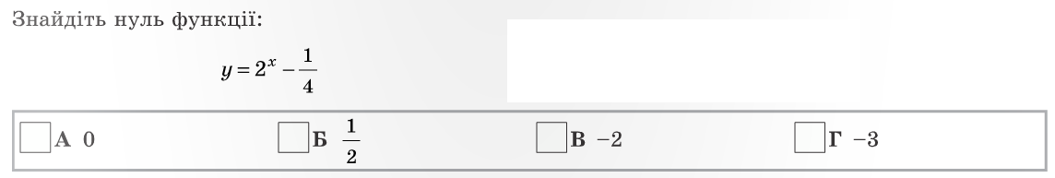

2.

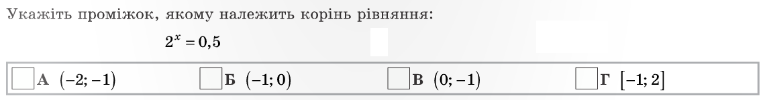

3.

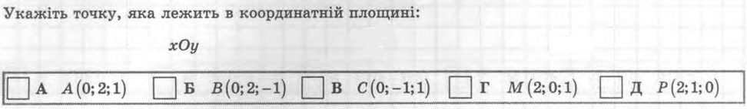

4.

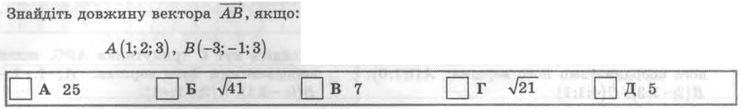

**II рівень**

У завданнях 1, 3, 4 позначте одну правильну, на вашу думку, відповідь.

Завдання 2 потребує розв’язку.

1.

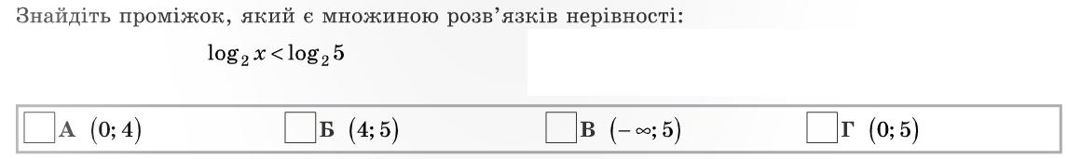

2.

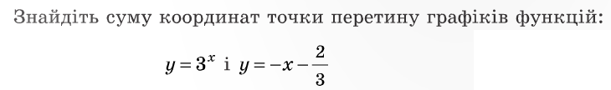

3.

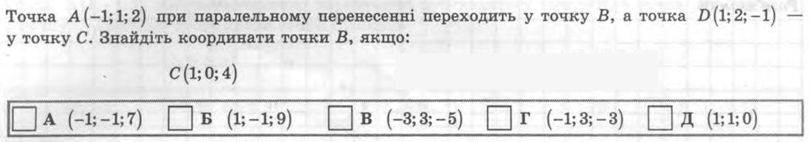

4.

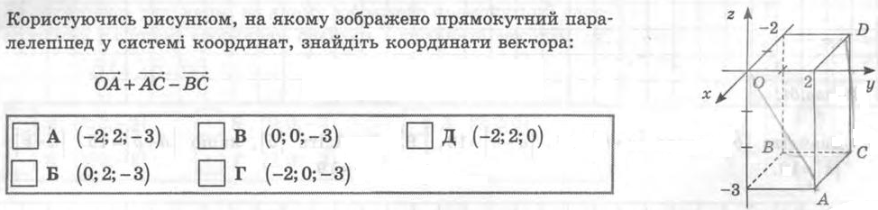

**III рівень**

1.

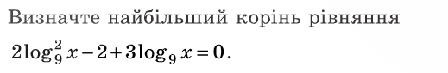

2.

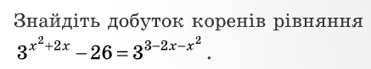

3. Розв’яжіть задачу.



4. Розв’яжіть задачу.



**IV рівень**

Виконайте одне із запропонованих завдань.

1.

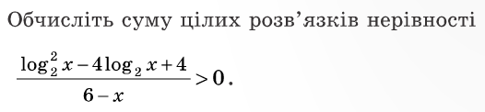

2.



*Залікова робота за І семестр*

*З історії України*

*Учня (учениці) 11 -__ (заочного) класу*

*Дергачівської вечірньої(змінної) школи*

*___________________________________________*

**1 рівень**

1.Позначте назву процесу, сфабрикованого в 1928 р. проти спеціалістів вугільної промисловості Донбасу :

а) «шахтинська справа»;

б) «справа шахтарів»;

в) «шахтарська справа»;

г) «справа шкідників»

2. Позначте, як історики називали покоління репресованих українських діячів культури 1930-х рр..:

а) «Розстріляне відродження»;

б) «герої 1930-х»;

в) «знищені таланти»;

г) «незламні і нескорені»

3. Позначте, яку назву дістав у народі закон, написаний власноручно Й.Сталіним і прийнятий 7 серпня 1932 р.:

а) «Закон про чорну дошку»;

б) «Закон про п`ять колосків»;

в) «Закон про ліквідацію куркульства як класу»;

г) «Закон про боротьбу з розкрадачами соціалістичної власності»

4. ОУН в основу своєї ідеології поклала:

а) «український монархізм»;

б) «інтегральний націоналізм»;

в) «традиційний консерватизм»;

г) «національний лібералізм»

5. Позначте політичну течію, якої не існувало на території Закарпаття у 1920-1930ті рр..:

а) москвофільство;

б) русинство;

в) слов’янофільство;

г) українська течія

6. Позначте, яка з перелічених подій відбулась одночасно з проголошенням незалежності Карпатської України:

а) утворення ОУН;

б) окупація Закарпаття Угорщиною;

в) заборона діяльності політичних партій в Румунії;

г) входження Закарпаття до складу УРСР

**2 рівень**

1. «Пацифікація» - це …

2. «Інтегральний націоналізм» - це …

3. Індустріалізація – це…

4. Колективізація – це…

**3 рівень**

1. Охарактеризуйте розвиток науки в УРСР наприкінці 1920-х – у 1930ті рр..

2. Назвіть причини Голодомору 1932-1933 рр.

**4 рівень**

1. Заповніть таблицю «Наслідки Сталінської модернізації для України»

|  |  |
| --- | --- |
| Позитивні наслідки | Негативні наслідки |
|  |  |

*Залікова робота за І семестр*

*З Всесвітньої історії*

*Учня (учениці) 11 -__ (заочного) класу*

*Дергачівської вечірньої(змінної) школи*

*___________________________________________*

**1 рівень**

1. Першим президентом Туреччини став:

а) Мустафа Кемаль Ататюрк ;

б) Реза-хан;

в) Аманулла-хан;

в) Махатма Ганді

2. Партія Гоміндан була створена в :

а) Індії;

б) Китаї;

в) Японії;

г) Єгипті

3. «Соляний похід» відбувся в :

а) Туреччині;

б) Китаї;

в) Японії;

г) Індії

4. « Рух 4-го травня» відбувся в :

а) Китаї;

б) Індії;

в) Японії;

г)Алжирі

5. Китай об`єднала партія:

а) Вафд;

б) КПК;

в) Гоміндан;

г) ІНК

6. Бразилія в основному експортувала:

а) мідь і олово;

б) банани;

в) каву;

в) яловичину

**2 рівень**

1. Мілітаризм – це…

2. Політика «умиротворення» агресора – це…

3. «Масова культура» - це…

**3 рівень**

1. Назвіть успіхи і прорахунки в діяльності Ліги Націй

2. Чому у 1920-1930х роках кіно стало найпопулярнішим видом мистецтва?

**4 рівень**

1. Чому Мюнхенську угоду називають ганебною сторінкою міжнародної дипломатії. Які наслідки вона мала?

*Залікова робота за I семестр*

*з біології*

*Учня (учениці) 11 - ___ класу*

*Дергачівської вечірньої(змінної) школи*

*­_____________________________*

**І рівень**

1. Укажіть стадію гаметогенезу, на якій відбувається мейоз:

1. розмноження;
2. росту;
3. дозрівання;
4. формування.

2. Визначте, як називають злиття гамет:

1. копуляція;
2. поліембріонія;
3. партеногенез;
4. кон’югація.

3. Як називають схрещування особин, які розрізняються різними станами 2-х ознак:

1. моногібридним;
2. дигібридним;
3. полігібридним;
4. спорідненим.

4. Вкажіть, як називається сукупність послідовностей ДНК галоїдного набору хромосом організмів певного виду:

1. генотипом;
2. геномом;
3. генофондом;
4. каріотипом.

5. Укажіть клітини, в яких можуть виникати мутації:

1. лише статеві;
2. лише нестатеві;
3. будь-які.

6. Вкажіть мінливість, яку відносять до спадкової:

1. модифікаційна;
2. вікова;
3. мутаційна;
4. сезонна.

7. Визначте яка форма мінливості зумовлює розбіжності у фенотипі одно- яйцевих близнюків:

1. корелятивна;
2. комбінативна;
3. модифікаційна;
4. мутаційна.

8. Назвіть джерела комбінаційної мінливості:

1. випадкове поєднання гамет при заплідненні;
2. кількість поживних речовин у яйцеклітині;
3. вплив мутагенних факторів;
4. вплив умов середовища.

9. Зазначте, яке угрупування організмів у природі відповідає породі тварин чи сорту рослин:

1. вид;
2. зграя;
3. родина;
4. популяція.

10. Вкажіть, чим супроводжується споріднене схрещування організмів:

1. підвищенням гомозиготності нащадків;
2. підвищенням гетерозиготних нащадків;
3. гетерозисом;
4. не впливає на генотип нащадків.

**ІІ рівень**

1. Механізми, які спрямовані на гальмування зростання чисельності популяції:

1. зниження плодючості;
2. затримка статевого дозрівання;
3. підвищення рівня смертності;
4. зміна поведінкових реакцій.

2. Які існують групи мутагенних факторів:

1. фізичні;
2. географічні;
3. хімічні;
4. біологічні.

3. В селекції рослин використовують форми гібридизації:

1. споріднену;
2. неспоріднену;
3. міжвидову.

4. Методи генетичних досліджень:

1. генеалогічний;
2. порівняльно-описовий;
3. популяційно-статистичний;
4. близнюків.

**ІІІ рівень**

|  |  |
| --- | --- |
| Форма штучного добору | Ознаки |
| А) Масовий | 1. Обирають окремих особин за наслідками вивчення фенотипу та генотипу. |
| Б) Індивідуальний | 2. Обирають групу особин за наслідками вивчення фенотипу. |

**IV рівень**

1. Який існую зв’язок між вегетативним розмноженням та регенерацією? Відповідь обґрунтуйте.

*Залікова робота за I семестр*

*з економіки*

*Учня (учениці) 11 - ___ класу*

*Дергачівської вечірньої(змінної) школи*

*­________________________________*

**І рівень**

1. Як ви розумієте термін «економіка»?

2. Що таке об’єкт і суб’єкт економіки? Чим вони відрізняються?

3. Які питання вирішують економісти?

4. Яка головна мета економіки?

5. Методи економічного дослідження.

6. Що таке потреби та їх класифікація?

**ІІ рівень**

7. Що таке економічна система?

1. Дайте визначення закону спадної граничної корисності.
2. Що є структурні елементи виробництва ?
3. Яка структура виробництва?
4. Назвіть фактори виробництва.

**ІІІ рівень**

1. Чим визначається поведінка споживача на ринку?
2. Який зміст економічного кругообігу?
3. Охарактеризуйте принципи ринкової економіки.
4. Які особливості та принципи командної економіки.
5. Назвіть форми переходу від командної до ринкової.

**ІV рівень**

Розв’яжіть задачі:

Задача № 1. Припустимо, що підприємство Альфа має 20 працівників. А підприємство «Бета» - 40 працівників. Один працівник «Альфи може виготовити 2 телевізори або 10 магнітофони; один працівник «Бети» - відповідно 1 телевізор або 8 магнітофонів.

1. побудуйте КВМ кожного підприємства в одній системі координат.
2. припустимо, що на підприємстві А 12 працівників зайняті на виробництві магнітофонів, а 8 телевізорів; на підприємстві В 20 працівників – на виробництві магнітофонів і 20 - телевізорів. Який загальний обсяг виробництва магнітофонів і телевізорів на обох підприємствах?
3. Знайдіть альтернативну вартість виробництва 1 телевізора на підприємстві альфа і на підприємстві «Бета» Знайдіть альтернативну вартість виробництва 1 магнітофона на підприємстві А і В .
4. На якому з підприємств доцільно виробляти телевізори, а на якому – магнітофони і в якій кількості?
5. Як зміниться загальний обсяг виробництва магнітофонів і телевізорів на підприємстві А і В після спеціалізації?

Задача № 2. Робінзон і П’ятниця потрапили на безлюдний острів. Їх основна робота – збирати кокосові горіхи і ловити рибу. Робінзон може за одну годину зібрати 10 кокосових горіхів або спіймати 2 рибини. П’ятниця за цей час може спіймати 10 рибин і зібрати 30 горіхів.

Як потрібно розприділити обов’язки між ними, щоб збір кокосів та рибалка здійснювалась ефективно? Скільки риби і кокосів можна максимально зібрати за місяць, якщо будуть працювати щоденно по 3 години?

*Залікова робота за I семестр*

*з фізики*

*Учня (учениці) 11 - ___ класу*

*Дергачівської вечірньої(змінної) школи*

*­_____________________________*

**I рівень**

Завдання 1-12 містять по чотири варіанти відповідей, серед яких тільки одна правильна. Виберіть одну правильну, на вашу думку, відповідь.

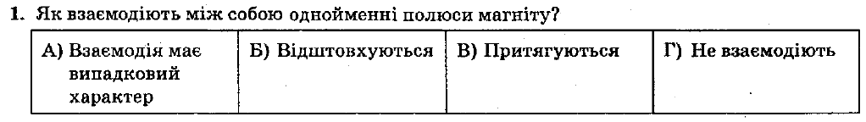

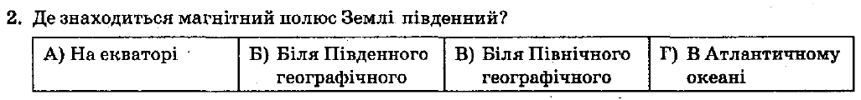

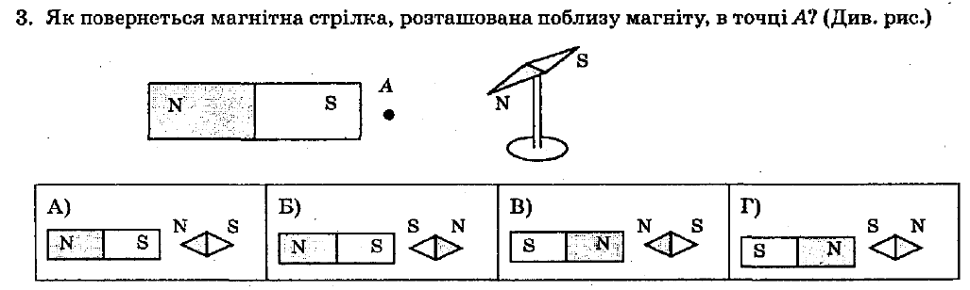

4. 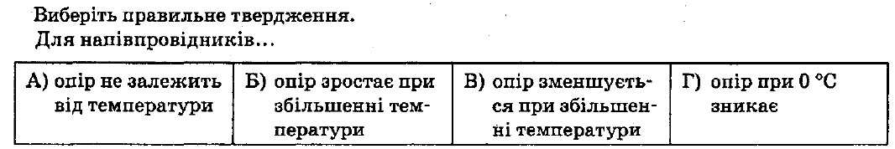

5.

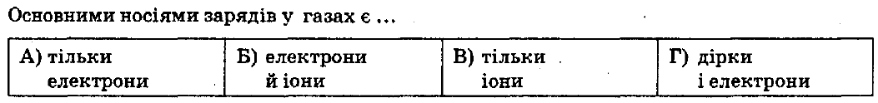

6.

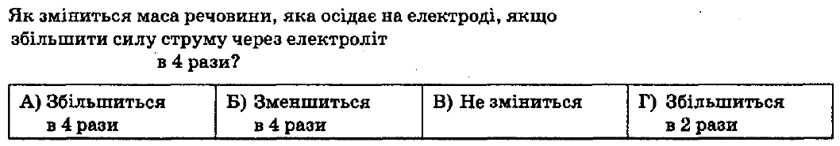

**II рівень**

7.

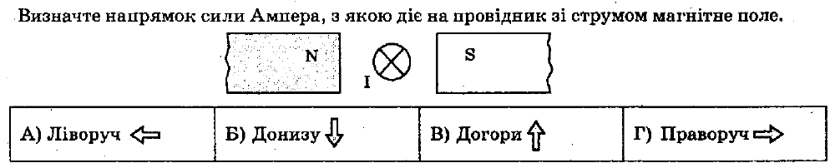

8.

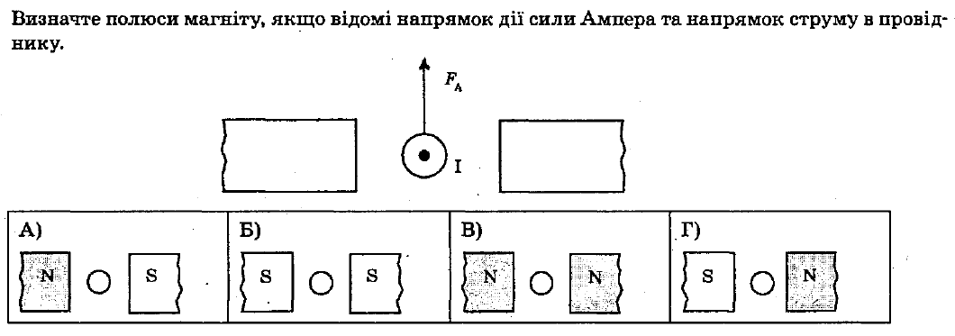

9.

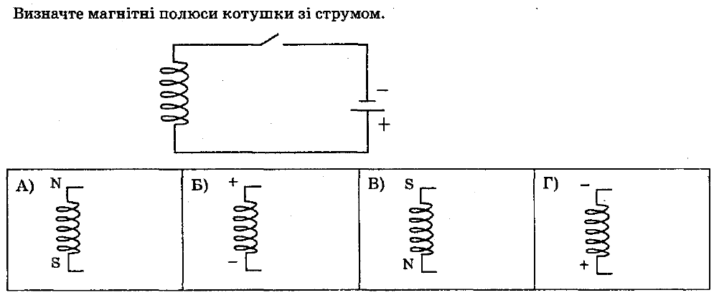

10.

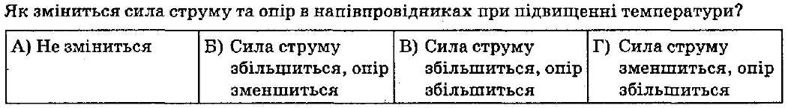

11.



12.



**III рівень**

Завдання 13, 14 мають на меті встановлення відповідності. До кожного рядка, позначеного буквою, доберіть твердження, позначене цифрою.

13.

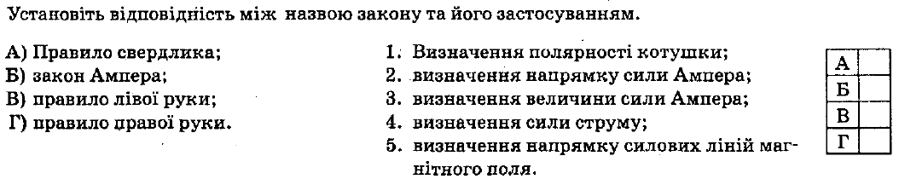

14.

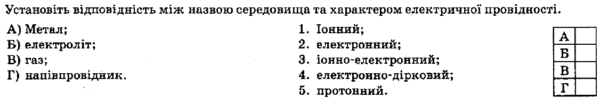

**IV рівень**

15. Розв’яжіть задачу:

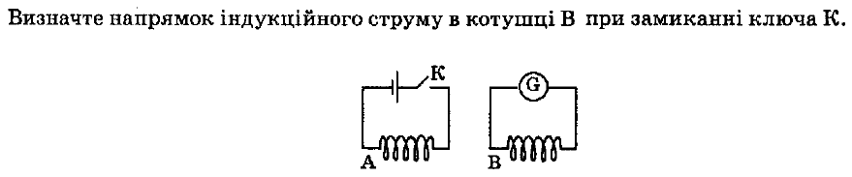

16. Розв’яжіть задачу:

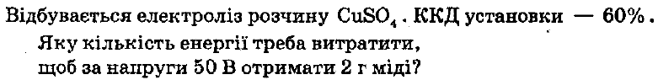

*Залікова робота за I семестр*

*з хімії*

*Учня (учениці) 11 - ___ класу*

*Дергачівської вечірньої(змінної) школи*

*­_____________________________*

**I рівень**

1. Формула етилового спирту:

а) C2H5OH;

б) C6H5OH;

в) C3H5(OH)3.

1. Вказати правильну відповідь. Карбонові кислоти – це:

а) вуглеводні;

б) неорганічні кислоти;

в) оксигенвмісні органічні сполуки.

3. Жири є:

а) органічна синтетична речовина;

б) неорганічна речовина;

в) органічна природна речовина.

4. Сахароза – це:

а) фруктовий цукор;

б) буряковий цукор;

в) молочний цукор.

**II рівень**

1. Записати формули етилового та метилового спирту, указати радикал і функціональну групу.

2. Охарактеризуйте реакції окислення та відновлення альдегідів. Навести рівняння реакцій.

3. Які хімічні властивості проявляють тверді жири? Записати рівняння реакцій.

4. Записати рівняння гідролізу сахарози. Які речовини утворюються?

**III рівень**

1. Як розпізнають багатоатомні спирти ? Записати спрощене рівняння реакцій гліцерину з гідроксидом купруму (II).

2. Назвати специфічні властивості оцтової кислоти. Записати рівняння реакцій оцтової кислоти з метиловим спиртом.

**IV рівень**

1. Розв’яжіть задачу:

Який об’єм водню виділено при взаємодії 1,2 г. магнію з 10 г. етанової

кислоти?

*Залікова робота за І семестр*

*з художньої культури*

*учня (учениці) 11 -___ класу*

*Дергачівської вечірньої(змінної) школи*

*_______________________________________________________*

**1 рівень**

1. До культової архітектури належать такі споруди:  
а) мавзолей Тимура "Гур-Емір" (Узбекистан);  
б) Храм сенсіону (Австрія);  
в) собор Саграда Фамілія (Іспанія)

2. Основними образами,що надихали античних скульпторів,були:  
а) боги і герої Стародавньої Греції;  
б) герої міфів;  
в) їх сучасники.

3. До просторових видів мистецтва належать:  
а) архітектура, живопис, скульптура;  
б) архітектура, живопис, музика;  
в) архітектура, живопис,театр.

**2 рівень**

1. Визначте характерні риси, що притаманні саме іспанському живопису епохи відродження.  
2. Назвіть головні теми образотворчого мистецтва в Росії у 19 ст.  
3. У чому полягає специфіка китайського живопису в жанрі фауни та флори?

**3 рівень**

1. Що таке арабеска?  
2. Які характерні риси притаманні іранським килимам?  
3. Визначте характерні риси англійського парку.

**4 рівень**

1. Пофантазуйте, яким Ви бачите парк майбутнього.

*Залікова робота за I семестр*

*з інформатики*

*Учня (учениці) 11 - ___ класу*

*Дергачівської вечірньої(змінної) школи*

*­_____________________________*

**I рівень**

1. Які параметри можуть мати марковані списки в текстовому процесорі?

1. відступ маркера
2. вигляд номера
3. відступ тексту
4. вигляд маркера

2. Які недруковані символи можуть бути в документі MS Word?

1. початку таблиці
2. кінця клітинки
3. початку елемента списку
4. кінця списку
5. кінця таблиці
6. кінця абзацу

3. Які операції з таблицями можна виконувати в MS Word?

1. видаляти клітинки
2. об'єднувати клітинки, що утворюють прямокутну область
3. об'єднувати клітинки, що не утворюють прямокутної області
4. видаляти рядки
5. розділяти клітинки

4. Які частини таблиці розміром 3х3 неможливо виділити?

1. перший і третій рядки
2. всі клітинки, розміщені по діагоналі
3. перший рядок і третій стовпець
4. межу між першим і другим стовпцем
5. ліву верхню клітинку і частину тексту в правій нижній

5. Які зображення в MS Word є векторними?

1. намальовані засобами Word
2. вставлені з файлів формату bmp
3. вставлені з колекції кліпів
4. вставлені файлів формату jpeg

6. Які операції можна виконати з малюнком із параметром розташування "у тексті"?

1. перемістити у верхній колонтитул
2. змінити розміри
3. змінити контрастність
4. обернути на 45 градусів

**II рівень**

7. До яких об'єктів можна застосувати стилі?

1. символу
2. абзацу
3. зображення
4. списку
5. векторної фігури

8. Вкажіть істинні твердження.

1. сторінки в одному документі можуть мати різні розміри
2. сторінки в одному розділі можуть мати різні розміри
3. сторінки в одному документі можуть мати різні верхні колонтитули
4. сторінки в одному розділі можуть мати різні верхні колонтитули

9. Що включається в автоматично створюваний зміст документа?

1. колонтитули сторінок
2. текст, позначений як елемент змісту
3. елементи нумерованих списків
4. текст, позначений стилями Заголовок 1, Заголовок 2 і т.д.
5. текст, позначений стилем Зміст

10. До операцій форматування символів відносяться:

1. копіювання фрагментів тексту
2. вирівнювання, міжрядковий інтервал, завдання відступу
3. видалення символів
4. вигляду, розмір, колір, тип шрифту

11. До операцій форматування абзацу відносяться:

1. копіювання фрагментів тексту
2. вигляд, розмір, колір, тип шрифту
3. видалення символів
4. вирівнювання, міжрядковий інтервал, задання відступу

12. Що таке "Колонтитул"?

1. спеціальне місце для змісту книги
2. спеціальне місце для малюнків
3. вільне місце посередині сторінки
4. спеціальне місце для номера сторінки, назви книги
5. вільне місце зверху або знизу сторінки

**III рівень**

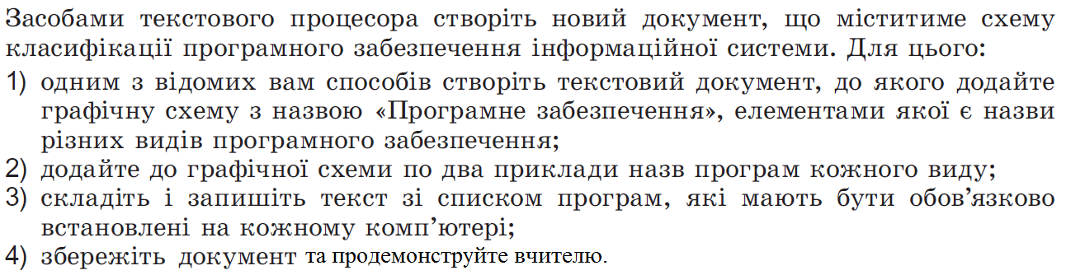

**IV рівень**

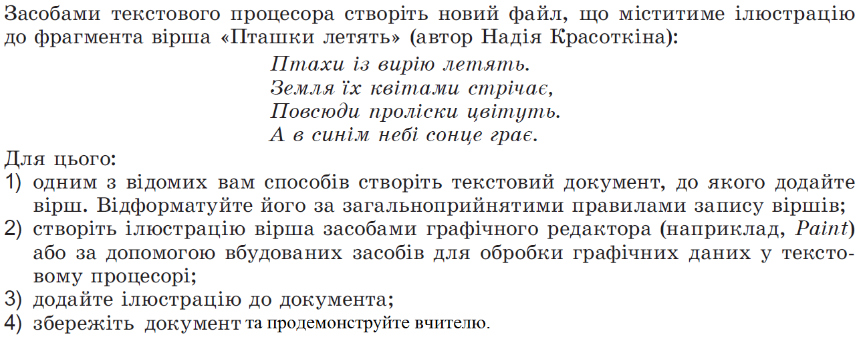

*Залікова робота за І семестр*

*З українознавства*

*Учня (учениці) 11-___ (заочного) класу*

*Дергачівської вечірньої(змінної) школи*

*___________________________________________*

**1 рівень**

1. Українознавство- це:

а) галузь науки,яка вивчає традиції і звичаї українського народу;

б) наука про Україну і світове українство;

в) галузь гуманітарних наук.

2. Мудрість – це:

а) володіння знаннями;

б) з’єднання життєвого досвіду і глибокого розуму;

в) повчання інших.

3. Хто заснував Києво-Могилянську академію:

а) Ф.Прокопович;

б) П.Могила;

в) Г.Сковорода.

4. Дайте визначення поняттю

Шлюб – це…

**2 рівень**

1. Назвіть відмінність між самосвідомістю та самопізнанням.

2. В чому сутність культури мови та мовлення?

3. Назвати види шлюбів.

4. Назвати українське законодавство про шлюб.

5.Назвати структуру вашої самосвідомості.

**3 рівень**

1. Доведіть,що риторика – мистецтво красномовства.

2. Проаналізуйте шлюбний ритуал від давнини до сучасності.

**4 рівень**

1. Написати повідомлення на одну із тем:
2. «Культура мови та мовлення»
3. «Існування шлюбних традицій в сучасному житті»

*Залікова робота за І семестр*

*З курсу "Охорона життя і здоров'я учня"*

*учня (учениці) 11- ___ класу*

*Дергачівської вечірньої(змінної) школи*

*______________________________________*

**1 рівень**

1. Напишіть про екологічні наслідки господарської діяльності людини.
2. Назвіть причини виникнення на виробництві техногенних надзвичайних ситуацій.
3. Дайте визначення аварії та пожежі.
4. Перелічіть заходи попередження надзвичайних ситуацій, що загрожують добробуту людини та суспільства.
5. Опишіть схему дії радіації на людину.
6. Які Ви знаєте природні та штучні джерела радіації?
7. Які Ви знаєте радіозахисні речовини?

**2 рівень**

1. Назвіть види аварій на виробництві, охарактеризуйте та назвіть їх причини.
2. Дайте визначення професійних захворювань, назвіть їх види та причини.
3. У чому полягає особиста радіаційна гігієна?
4. Що являє собою дезактивація території?

**3 рівень**

1. Які ознаки свідчать про ураження хлором та аміаком? (Познач «+» та «-» навпроти ознак у кожній колонці).

|  |  |  |
| --- | --- | --- |
| Ознаки ураження | Хлор | Аміак |
| Підвищене серцебиття |  |  |
| Сильний кашель |  |  |
| Порушення координації рухів |  |  |
| Різь в очах, сльзотеча |  |  |
| Нежить |  |  |
| Обмороження шкіри |  |  |
| Опіки шкіри |  |  |
| Нудота, блювота |  |  |

1. Заповни таблицю:

|  |  |  |
| --- | --- | --- |
| Вид фізичного виробничого забруднення | Джерела забруднення | Вплив на організм людини |
| Теплове |  |  |
| Шумове |  |  |
| Вібраційне |  |  |
| Електромагнітне |  |  |
| Радіаційне і радіоактивне |  |  |

1. Чому при виборі професій обов’язково слід враховувати свій стан здоров’я?
2. Заповни таблицю:

|  |  |
| --- | --- |
| Тип іонізуючого випромінювання | Характеристика іонізуючого випромінювання |
| α-випромінювання |  |
| β-випромінювання |  |
| γ-випромінювання |  |

1. Наслідки дії радіації на здоров’я людини.

**4 рівень**

1. Назви основні причини виникнення радіаційних аварій. Опиши порядок дії населення у випадку оповіщення про радіаційну аварію. Опиши наслідки Чорнобильської катастрофи, як на прикладі.
2. Запропонуй шляхи зменшення шумового забруднення на вулицях нашого міста.